Importer des fichiers dbx dans Thunderbird sous Ubuntu

Pré-requis

Première étape
Ouvrez une machine virtuelle VirtualBox sous Windows 10

Autres étapes
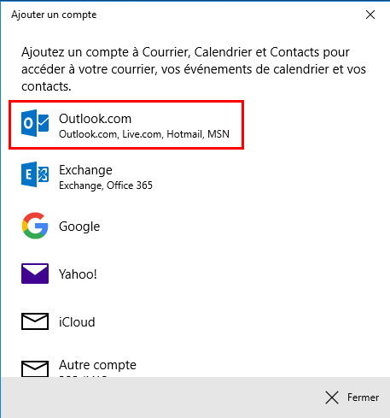
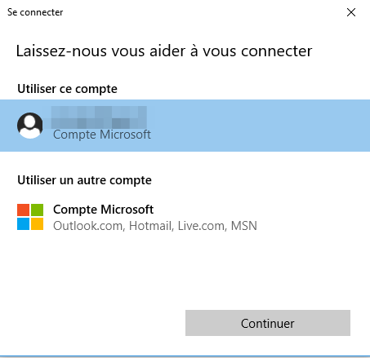
Dans la machine virtuelle Windows 10,copiez le répertoire de vos fichiers dbx sur le bureauAllez sur le site https://www.oeclassic.com/Téléchargez Outlook express classic en cliquant sur le bouton Download OE Classic 3.0Double-cliquez sur l'exécutable pour installer OE Classic en français.Dans OE Classic, aller dans Fichiers > Importer…Sélectionnez le format Outlook Express et cliquez sur SuivantSélectionnez Importer à partir du dossier de stockage OE6, à l’aide du bouton parcourir sélectionnez le dossier contenant les fichiers dbx puis SuivantLes fichiers sont importés dans OE Classic.Dans la même machine virtuelle, installez Thunderbird si ce n'est pas faitAu démarrage, ce dernier propose d’importer les données d’OE (entre autre) sinon sélectionner cette fonctionnalité dans le menu (3 traits) Outils > Importer.Ajoutez un compte Outlook.com :Connectez-vous, donnez votre mot de passe Microsoft :

Conclusion

Problèmes connus

Voir aussi
(fr) http://Article(en) http://Article

Basé sur « Article » par Auteur.

